Министерство науки и высшего образования Российской Федерации

ФГАОУ ВО «Уральский федеральный университет

имени первого Президента России Б.Н. Ельцина»

Институт новых материалов и технологий

Кафедра «Теплофизика и информатика в металлургии»

ПРАКТИЧЕСКАЯ РАБОТА № 1.

Руководитель

д.т.н. А.С. Истомин

должность, звание подпись расшифровка подписи

Студент

НМТ-393907 Ф.А. Сабельников

номер группы подпись расшифровка подписи

Екатеринбург

2021

Цели работы:

1. Изучение структуры файлов

2. Знакомство с API ОС Windows

3. Изучение механизма построения оконных приложений в ОС Windows

Задача: Создать приложение для рабочих столов, которое создает окно и выводит изображение из файла, в заданном местоположении окна согласно варианту работы (Рисунок 1).

Вариант №11

* Фигура: Квадрат
* Местоположение: X: Посередине, Y: Снизу
* Цвет: Красный

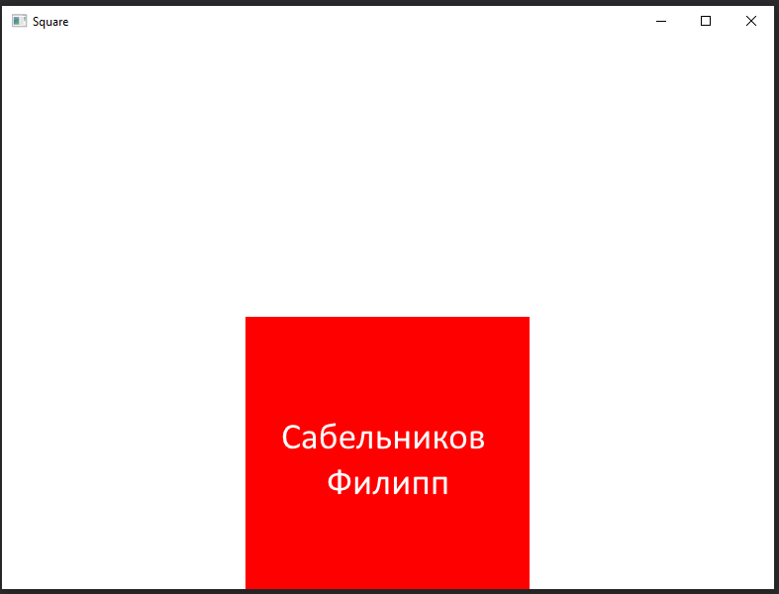

Рисунок 1. Облик приложения.